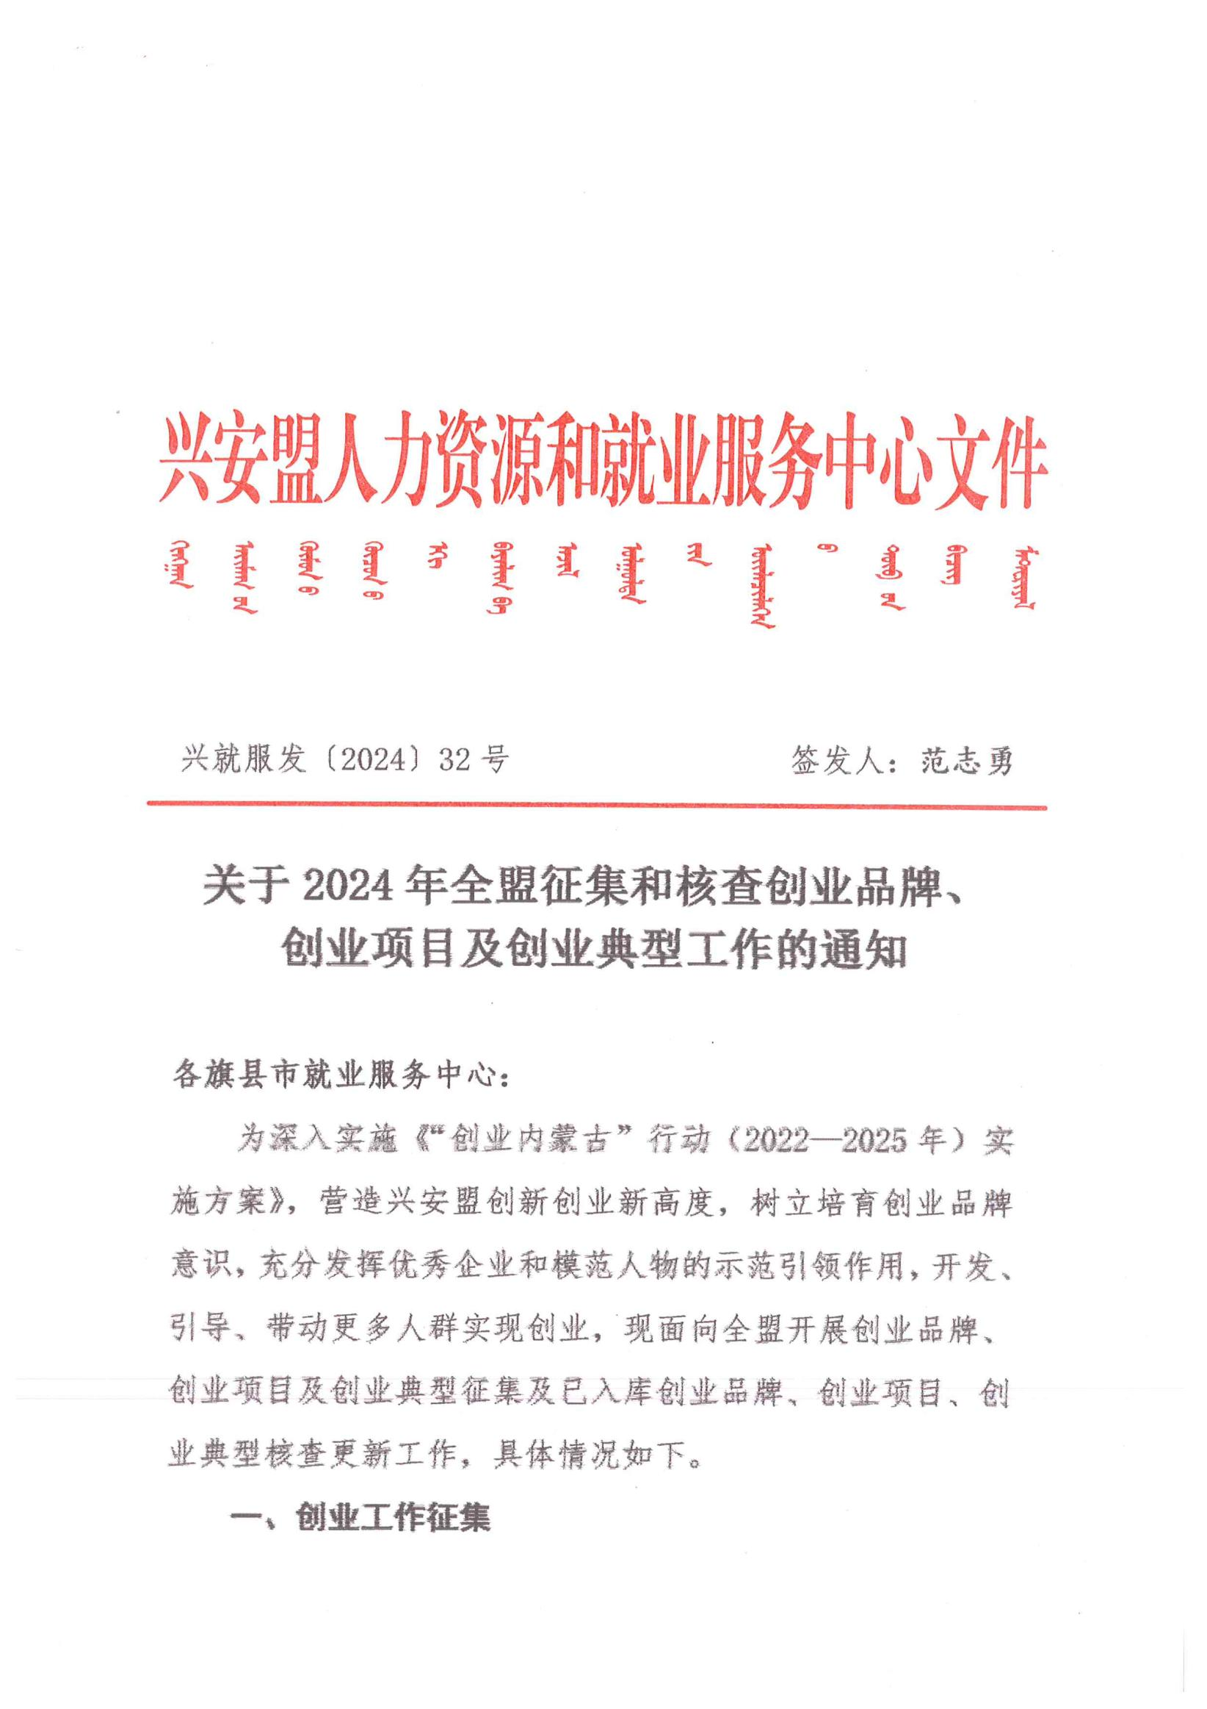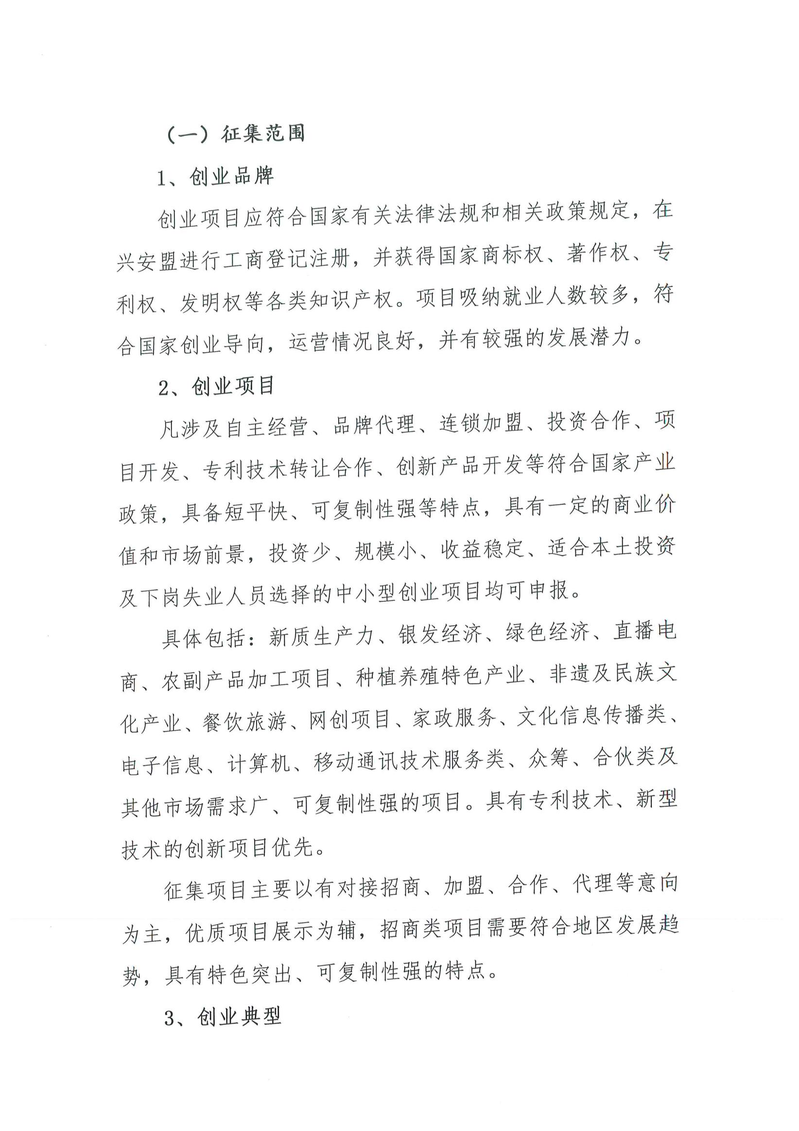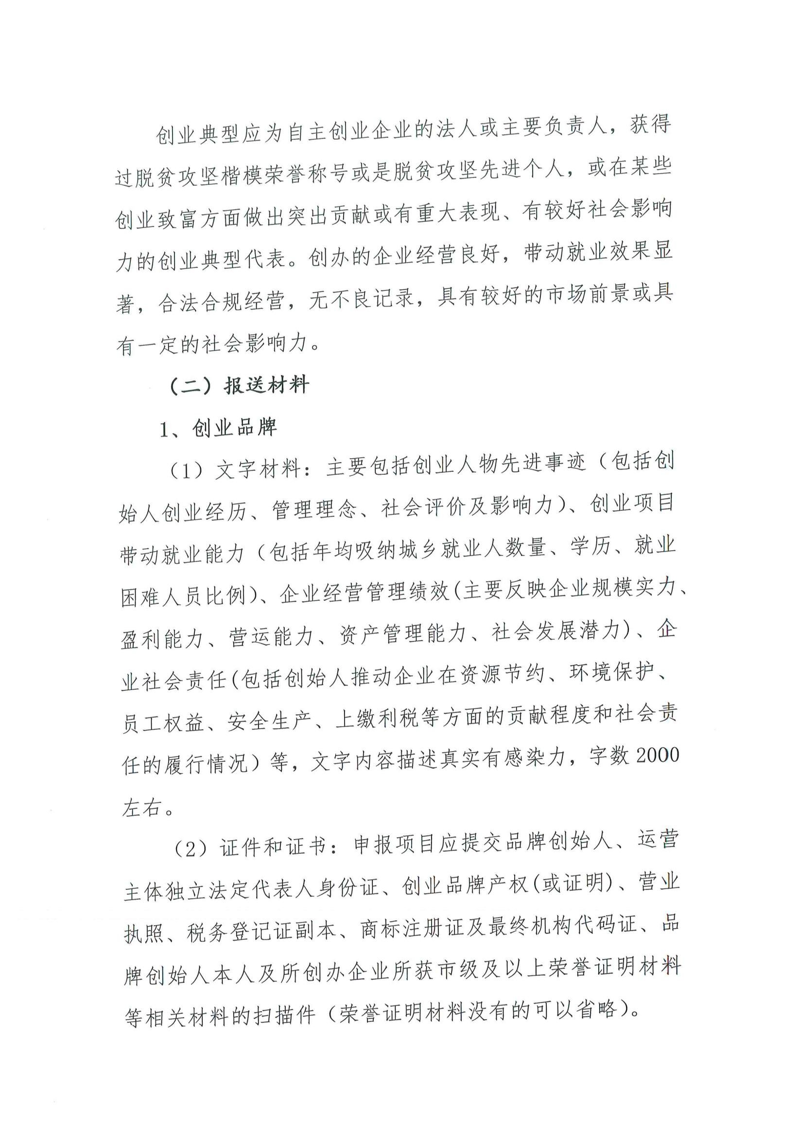
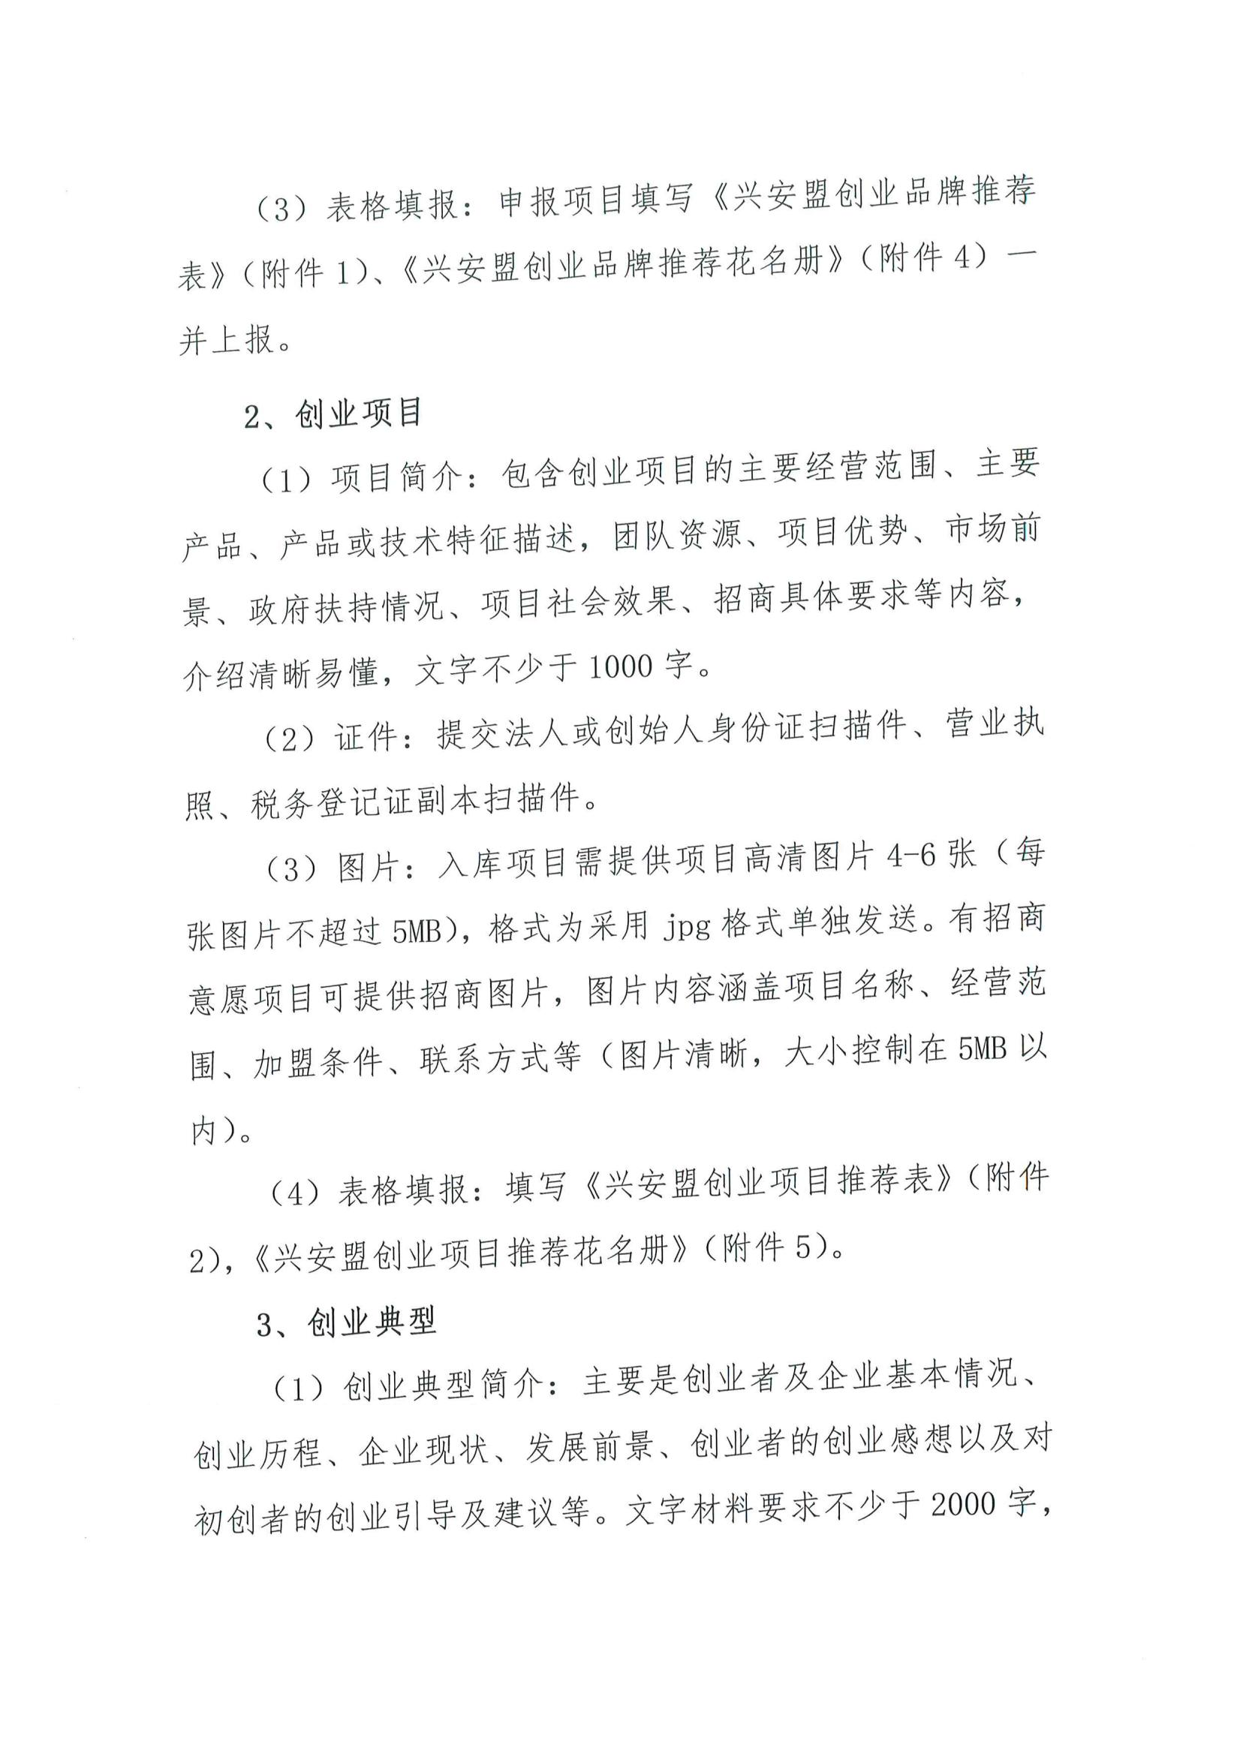
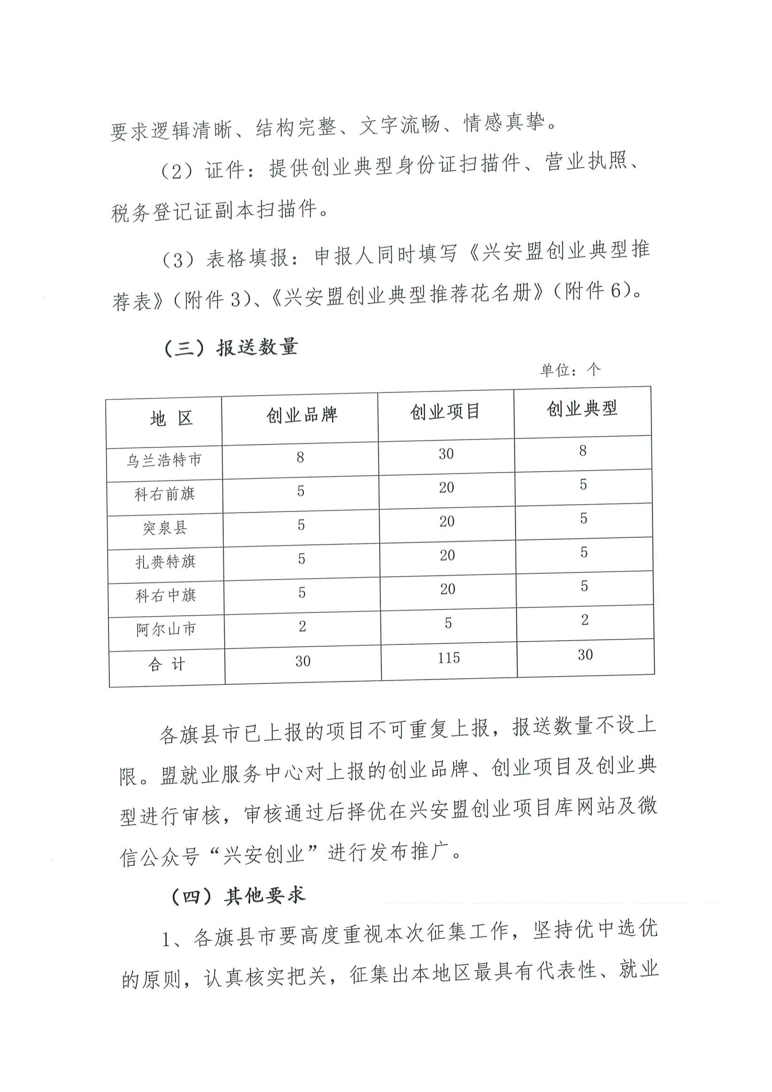
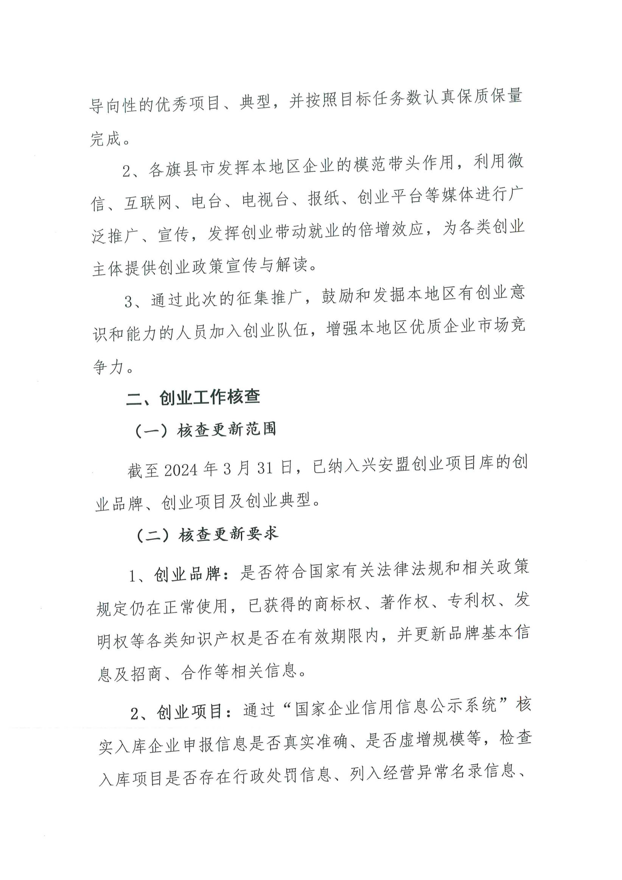
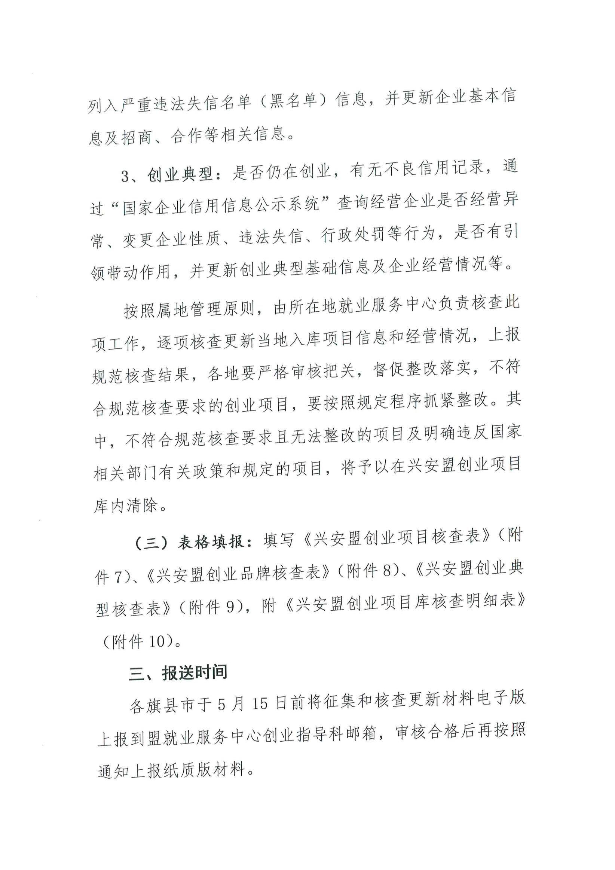
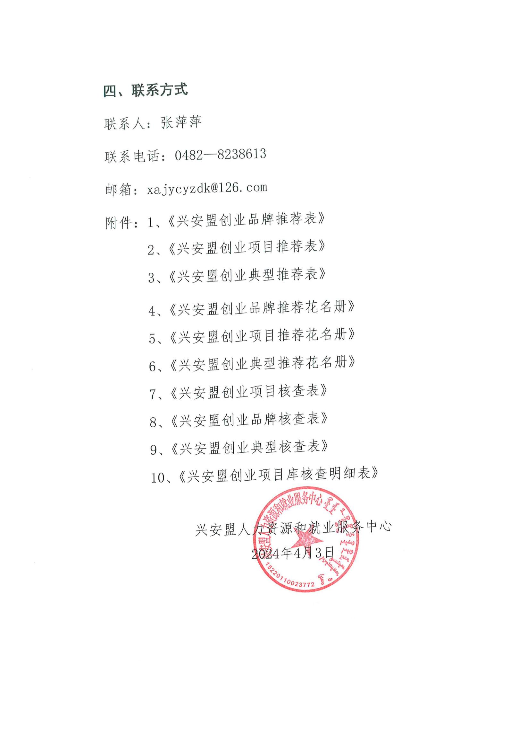
附件1：
兴安盟创业品牌推荐表
申报单位： 日期：
企业名称 |  |  |  | 一寸  彩色  照片
所属产权及注册品牌名称
地 址
法人代表 （创始人） | 人员类别 | 高校毕业生 失业人员 复转军人 残疾人 返乡农民工其他
 | 姓名 |  | 性别
 | 学历 |  | 毕业时间
 | 毕业院校
注册时间 |  | 营业执照号码
联系人 |  | 联系电话
实际吸纳就业人数（人） |  | 吸纳就业困难群体人数（人）
政府扶持资金（元） |  | 自有（筹集）投入资金（元）
纳税社保员工数（人） |  | 员工缴纳社保（元）
本人承诺 | 本人承诺所申报项目无违法违规行为，不涉及任何侵权行为，提交的申报材料内容和附件材料均真实、有效。  承诺人： （单位盖章）  年 月 日
旗县市  推荐意见 | 经核实，该项目符合推荐条件，同意推荐给盟就业服务中心。  （单位盖章）  经办人： 负责人：  年 月 日

附件2：
兴安盟创业项目推荐表
申报单位： 日期：
创业者  姓 名 |  | 性别 |  | 文化程度 |  |  | 一寸  彩色  照片
政治面貌 |  | 民族 |  | 联系电话
常住户口所在地
企业名称
企业地址
经营模式 |  |  |  | 法律形态
所属行业 |  |  |  | 注册资本
注册时间 |  |  |  | 营业面积
吸纳就业人数 |  |  |  | 招商加盟条件
创业经历及享受过何种就业创业政策
本人承诺 | 本人承诺所申报项目无违法违规行为，不涉及任何侵权行为，提交的申报材料内容和附件材料均真实、有效。  承诺人： （单位盖章）  年 月 日
旗县市  推荐意见 | 经核实，该项目符合推荐条件，同意推荐给盟就业服务中心。  （单位盖章）  经办人： 负责人：  年 月 日

附件3：
兴安盟创业典型推荐表
申报单位： 日期：
创业者姓名 |  | 性别 |  |  | 年龄 |  |  |  |  | 一寸  彩色  照片
人员类别 | 高校毕业生 失业人员 复转军人 残疾人 返乡农民工 其他
毕业院校  及专业 |  |  |  | 毕业  时间
企业情况 | 企业名称
 | 企业地址
 | 营业执照号码 |  |  |  |  |  | 注册时间
 | 带动就业人数 |  |  |  |  |  | 联系电话
获得荣誉
创业经历及享受过何种就业创业政策
本人承诺 | 本人承诺所申报项目无违法违规行为，不涉及任何侵权行为，提交的申报材料内容和附件材料均真实、有效。  承诺人： （单位盖章）  年 月 日
旗县市  推荐意见 | 经核实，该项目符合推荐条件，同意推荐给盟就业服务中心。  （单位盖章）  经办人： 负责人：  年 月 日

附件4：
兴安盟创业品牌推荐花名册
填报单位（盖章）： 填报日期：
序号 | 企业名称 | 注册时间 | 商标/专利名称 | 有效期 | 法人 （创始人） | 人员类别 | 经营地址 | 联系方式
填报人： 分管领导：
附件5：
兴安盟创业项目推荐花名册
填报单位（盖章）： 填报日期：
序号 | 法人姓名 | 性别 | 人员类别 | 企业名称 | 企业地址 | 经营模式 | 所属行业 | 法律形态 | 联系电话
填报人： 分管领导：
附件6：
兴安盟创业典型推荐花名册
填报单位（盖章）： 填报日期：
序号 | 创业典型 姓 名 | 性别 | 年龄 | 人员类别 | 项目名称 | 项目地址 | 带动就业人数 | 获得荣誉 | 联系方式
填报人： 分管领导：
附件7：
兴安盟创业项目核查表
填报单位（盖章）： 填报日期：
序号 | 企业名称 | 成立时间 | 法人 （创始人） | 联系方式 | 是否  有违规情况 | 是否存续 | 是否更新 | 更新内容 | 备 注
填报人： 分管领导：
附件8：
兴安盟创业品牌核查表
填报单位（盖章）： 填报日期：
序号 | 企业名称 | 成立  时间 | 法人  （创始人） | 联系  方式 | 是否  有违规情况 | 品牌是否  在有效期内 | 企业是否存续 | 是否  更新 | 更新  内容 | 备注
填报人： 分管领导：
附件9：
兴安盟创业典型核查表
填报单位（盖章）： 填报日期：
序号 | 企业名称 | 成立  时间 | 法人 （创始人） | 联系  方式 | 是否  有违规情况 | 项目是否存续 | 是否具有带动作用 | 是否  更新 | 更新  内容 | 备注
填报人： 分管领导：

